Отчет по лабораторной работе 2
Кобак Ф.А. 18ДКК-1 БГЭУ
Работа была выполнена в среде Qt creator
Задание 1
Суть задания: надо было разработать интерфейс и программу для вычисления суммы и среднеарифметического значений записанных в ячейки таблицы.
Код:
// функция ждет укзазатель на таблицу
// и проверяет, есть ли в таблице пустые ячейки
// true - есть false - нету
bool isEmptyValues(QTableWidget * table){
for (int i =0 ; i < table->rowCount(); i++){
for(int j = 0 ; j < table->columnCount(); j++){
// это на тот случай если ячейка совмем ничего не содержит
if(!table->item(i,j))
return true;
// это на тот случай если ячейка содержит пустую строку
if(table->item(i,j)->text().length() == 0)
return true;

}
}

return false;
}
// вываодит на кэран сообщение
void message(QString message){

QMessageBox msgBox;
msgBox.setText(message);
msgBox.exec();
}

// обработчик кнопки которая посмотрит сложит ячейки таблицы и вычислит среднее
void MainWindow::on_pushButton_clicked()
{
int colCout = ui->tableWidget->columnCount();
float result = 0;

if(isEmptyValues(ui->tableWidget))
{
message("заполните пустые ячейки");
return;
}

bool isOk;
for (int i = 0; i < colCout; i++)
{
result += ui->tableWidget->item(0 , i)->text().toFloat(&isOk);
// тут проверим можно ли полученнную строку преобразовать в float
if(!isOk)
{
message("получено нечисловое значение");
return;
}

ui->textEdit->setText(ui->textEdit->toPlainText() + "полученная сумма :" + QString::number(result) + "\n");
}

ui->textEdit->setText(ui->textEdit->toPlainText() + "результат вычисления :" + QString::number(result) + "\n");
float avarageValue = result/5;
ui->textEdit->setText(ui->textEdit->toPlainText() + "среднее значение : " + QString::number(avarageValue) + "\n");
}
Результат выполнения:
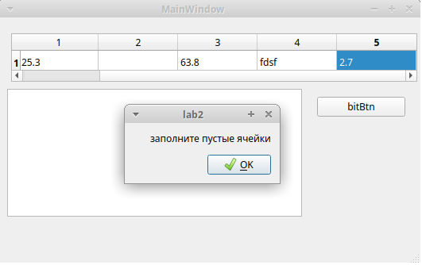

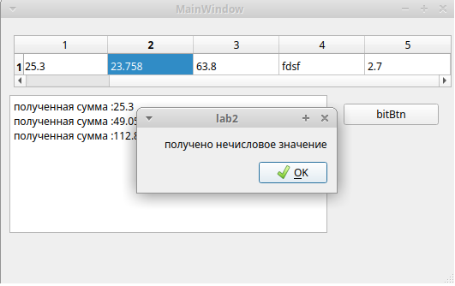

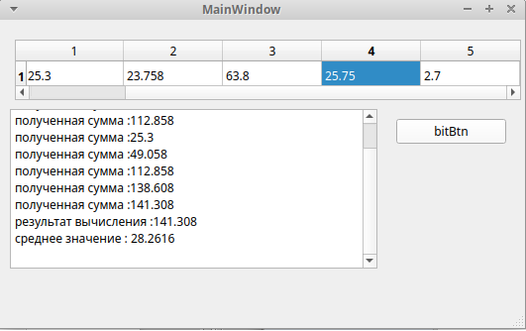
Домашнее задание
Суть задания: Был приведён программный код разработанный для C++ Builder, было необходимо в нем разобраться, включить пояснения и разработать подходящий графический интерфейс. Мне пришлось код переделать, так как работаю в Qt creator.
Код:
#include "mainwindow.h"
#include "ui_mainwindow.h"

MainWindow::MainWindow(QWidget *parent)
: QMainWindow(parent)
, ui(new Ui::MainWindow)
{
ui->setupUi(this);

// в Qt для корректкной работы с табличекй под ячейки надо
// еще выделить память
for(int i = 0 ; i < 6 ;i++)
for(int j = 0 ; j < 5 ; j++)
ui->tableWidget->setItem(i , j , new QTableWidgetItem);
// надеюсь на то что компонент мссам в в декструкторе счистит память

// конструктор в котором заполним таблицу начальными значенриями
// заполнение второй строки
ui->tableWidget->item(1 , 1)->setText("Хлеб");
ui->tableWidget->item(1 ,2) ->setText("Соль");
ui->tableWidget->item(1 , 3)->setText("Молоко");
ui->tableWidget->item(1 ,4)->setText("Мясо");
//-------------------------------------------
// заполненние третьей строки
ui->tableWidget->item(2, 1)->setText("75");
ui->tableWidget->item(2, 2)->setText("13");
ui->tableWidget->item(2,3)->setText("56");
ui->tableWidget->item(2, 4)->setText("450");
//------------------------------------------
// заполнение четвертой строки
ui->tableWidget->item(3 ,1)->setText("5.50");
ui->tableWidget->item(3,2)->setText("4.2");
ui->tableWidget->item(3, 3)->setText("8.3");
ui->tableWidget->item(3,4)->setText("123.7");

// хоть этот следющий код в приведенном примере располагался
// в обработчике onShow, хотя его спокойно можно было бы поместить
// и в конструктор
// для формы в QT я не нашел для формы обработчика подобного onShow
// потому и закинул в конструктор
//------------------------------------------
// зададим ширину столбиков
int colSizes[] = {110 , 60 , 60 , 60 , 60, 60};
for(int i = 0 ; i < 5; i++)
ui->tableWidget->setColumnWidth(i, colSizes[i]);

QString temp[] = {"№" , "Наименование" , "Кол-во" , "Цена"
, "Итого" , "Всего"};
for( int i = 0; i < 6; i++)
ui->tableWidget->item(i, 0)->setText(temp[i]);

// проставим номера
for(int i = 1;i < ui->tableWidget->columnCount(); i++)
ui->tableWidget->item(0 , i)->setText(QString::number(i));

}

MainWindow::~MainWindow()
{
delete ui;
}

// обработчик для нажатия кнопочки
void MainWindow::on_pushButton_clicked()
{
float kost, rez , result = 0;
int kol;
rez = 0;

// тут необходимо пребирать колонки а не строки
for (int i = 1 ; i < ui->tableWidget->columnCount(); i++){

kol = ui->tableWidget->item(2, i)->text().toInt();
kost = ui->tableWidget->item(3, i)->text().toFloat();
rez = kol * kost;
ui->tableWidget->item(4 , i)->setText(QString::number(rez));

// зечем то это было разбито на два цикла, но поле "Всего"
// можно заполнить и в этом цикле
result += rez;
}

// и не оптимлаьно постоянно перезаписывать одно и тоже значение
// внутри цикла, лучше заполнить после него
ui->tableWidget->item(5 , ui->tableWidget->columnCount() - 1)->setText(QString::number(result));

}

Результат выполнения:
